ВЕЛИКОТЪРНОВСКИ УНИВЕРСИТЕТ "СВ. СВ. КИРИЛ И МЕТОДИЙ"



ФАКУЛТЕТ ,,МАТЕМАТИКА И ИНФОРМАТИКА”

КУРСОВА РАБОТА
по
учебната дисциплина

Уеб програмиране с Java

Изготвил: Ани Пендашева фак. № 1809010657
Проверил: доц. д-р Тодор Йорданов Тодоров

1. Технологии и версии на ресурсите, ползвани за направата на приложението
Проектът е за разработката на библиотека на езика Java с помощта на Spring и ThyLeaf рамки. Проектът е в начален стадий и е създаден с предвидено компонентно и функционално разширение. Проектът работи с MariaDB с XAMMP.
Базата данни, с която работи проектът, се намира в MyPhpAdmin сървър на локално ниво, Tomcat на 8080 порт и MySqlServer. Използва се code- first подход за създаване на таблиците с определените им полета, първични и външни ключове. В базата в началото биват през sql скрипт попълнени тестови обекти, преди функционалностите за създаване на обекти да бъдат имплементирани в main branch на платформа за контрол на версиите – Github.
Проектът e Maven с JDK 1.8. , което може да породи несъвместимост с по – скорошни версии на java и maven пакети.

2. Структура на системата
2.1. База данни
В базата данни се създават и се работи с няколко основни таблици :
-users(съхранява потребителите на системата, като всеки потребител си има id, потребителско име, хеширана парола, роля (потребител или администратор))
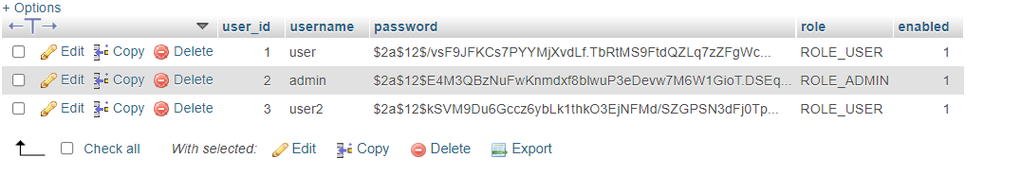
– book(съхранява информация за всяка книга с атрибути за всяка – book_id, isbn, yearOfPublishing, isRented, ),
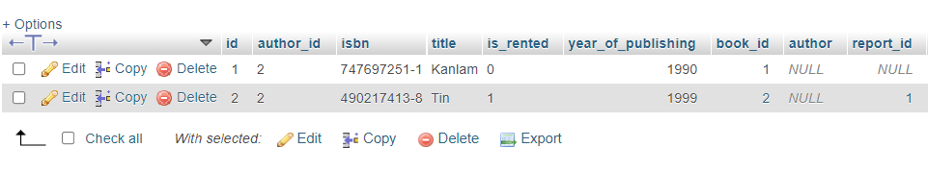
- authors(съхранява информация за всеки автор с информация за всеки – author_id, nationality, books, )
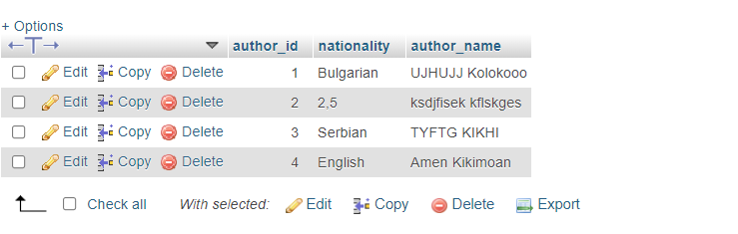
- report (таблица с отчети за взетите книги(от кога, от кого, коя книга и id на отчета)
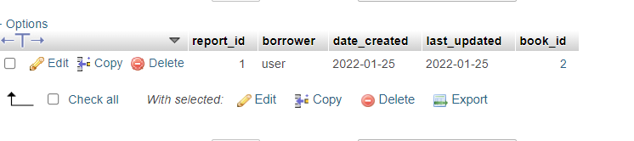

Между изброените таблици има връзки много към едно(@ManyToOne), eдно към много(@OneToMany), едно към едно(@OneToOne),
2.2. Приложение
Линк към Source – кода на приложението в Github https://github.com/anniexp/library/tree/master

В pom.xml файлът биват описани различните dependencies към библиотеки, които ще са нужни за правилното функциониране на проекта.
В пакетът в sourcе packages/пакетът на приложението се намират основната логика по кода на платформата. В архитектурата се наблюдава абстракция,капсулиране и наследяване като основни принципи на ООП. Наблюдават се няколко нива на абстракция – разпределянe на функционалностите в класове, repositories, services, като всички repositories онаследяват JpaRepository<,>, където имат предефинирани функционалности за работа с бази данни и rest api.

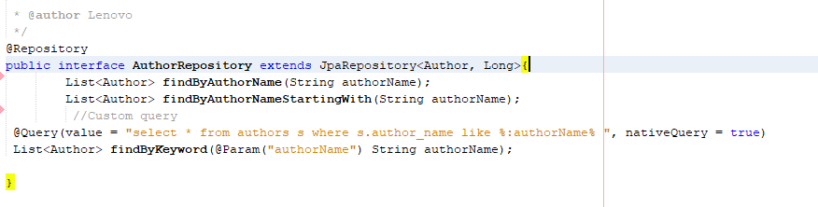
За работата с всяка от таблиците, бива създадени модел, изгледи и контролер, service и repository,

В repositories са написани функции за търсене на елементи по различен input, тези функционалности биват извиквани и вдигани на по – високо нива на абстракция в съответните им service –и. Например за AuthorServices
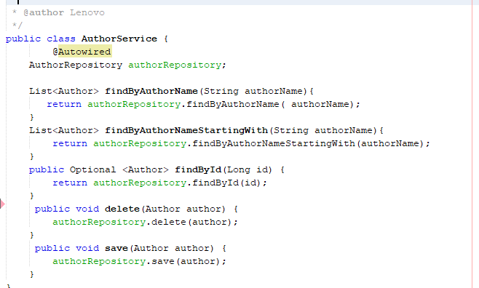
3. Функционалностни характеристики
Проектът работи с база данни TestDB
Има аутентикация на потребителя, който застъпи системата, препращайки го до login форма, с която да влезе в системата и съответно вече ще има достъп до съдържанието на сайта.
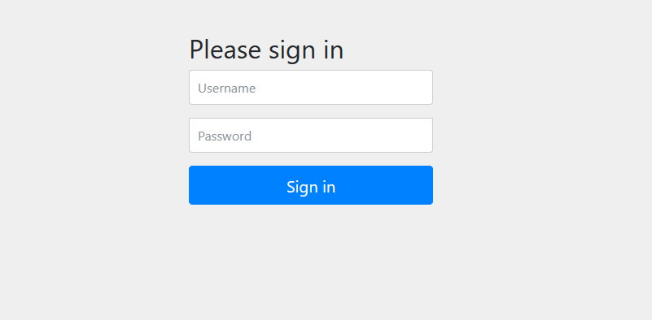
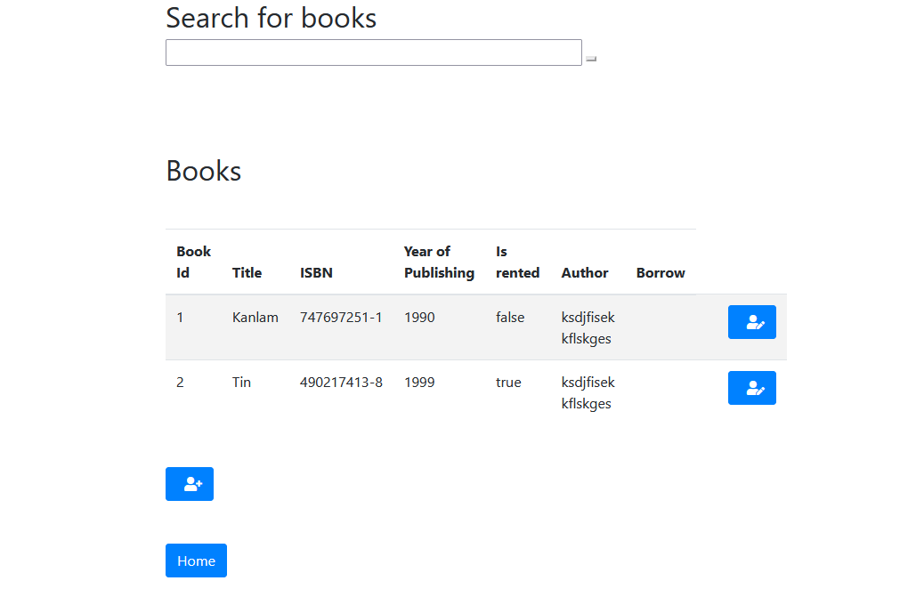
В проектът на начален етап има две роли на потребителите, които биват зададени в enumerable структура (ROLE_USER, ROLE_ADMIN) , като отделните роли имат различни права

Изглед на таблица Books за обикновен потребители

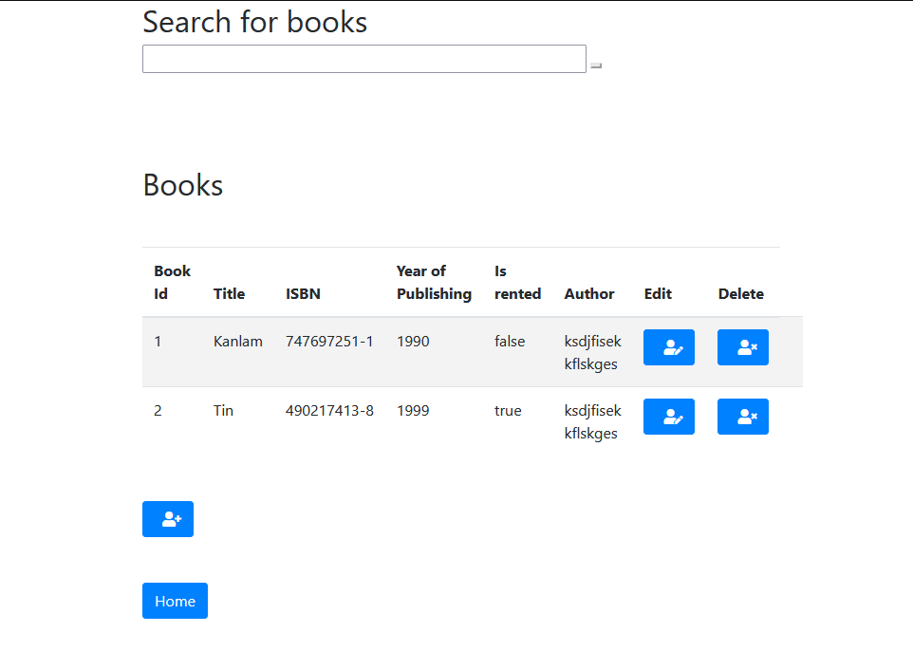
Изглед на таблица Books за администратор
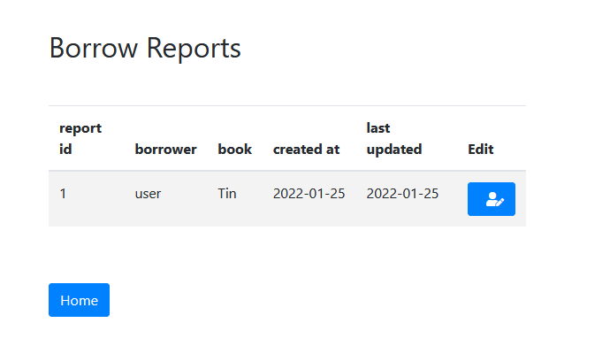
Изглед на таблица Report за администратор
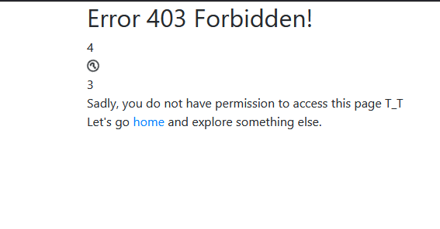

Изглед на таблица Report за обикновет потребител, опитващ се да застъпи /reports

Поддържа CRUD функционалности за книги
Поддържа CRUD функционалности за автори
Поддържа Create функционалност за отчети за това кога кой коя книга е взимал от библиотеката
Търсачка - търсачка по ключова дума за книги и автори
Валидации на постъпващите данни

